แนวทางการจัดกิจกรรมด้านศิลปวัฒนธรรมพื้นบ้านเพื่อส่งเสริมสุขภาพผู้สูงอายุ
APPROACHES FOR ORGANIZING THE LOCAL ARTS AND CULTURAL ACTIVITIES FOR ELDERLY HEALTH PROMOTION
ชลาลัย วงศ์อารีย์
CHALALAI VONGAREE
มหาวิทยาลัยราชภัฏบุรีรัมย์
BURIRUM RAJABHAT UNIVERSITY
บุรีรัมย์
BURIRAM

บทคัดย่อ
งานวิจัยเรื่องนี้มีจุดประสงค์เพื่อ1) ศึกษาบริบทและปัญหาของผู้สูงอายุในชุมชนหมู่บ้านหัวสะพาน ตำบลบ้านยาง อำเภอพุทธไธสง จังหวัดบุรีรัมย์ 2) เพื่อสร้างสรรค์รูปแบบกิจกรรมด้านศิลปวัฒนธรรมพื้นบ้านและชุดการแสดงนาฏยประดิษฐ์พื้นบ้านสำหรับท้องถิ่นชุด ฟ้อนบูชาหลวงปู่ขาว เพื่อส่งเสริมสุขภาพผู้สูงอายุ โดยใช้กระบวนการวิจัยเชิงปฏิบัติการแบบมีส่วนร่วม กลุ่มเป้าหมายเป็นผู้สูงอายุชาย-หญิงในชุมชนบ้านหัวสะพานจำนวน 60 คน เก็บข้อมูลแบบวิธีผสมผสานระหว่างวิธีวิจัยเชิงปริมาณและการวิจัยเชิงคุณภาพ เครื่องมือที่ใช้ในการวิจัยได้แก่ แบบสัมภาษณ์ที่ไม่มีโครงสร้างสำหรับรวบรวมข้อมูล และแบบประเมินเพื่อวัดความสุขของผู้สูงอายุ
ผลการวิจัยพบว่า ผู้สูงอายุในชุมชนถูกทิ้งให้อยู่บ้านเพียงลำพัง แต่ชุมชนมีทุนทางวัฒนธรรมที่ดี ผู้วิจัยจึงสร้างสรรค์บทสรภัญญะ พร้อมกับออกแบบกิจกรรมการเคลื่อนไหว 4 กิจกรรม ได้แก่ กิจกรรมเพลงนำพา กิจกรรมท่าพื้นฐาน กิจกรรมประสานท่วงที กิจกรรมมีลีลางามสง่าผู้สูงวัย และสร้างสรรค์ชุดการแสดงนาฏยประดิษฐ์พื้นบ้าน 1 ชุด ได้แก่ ฟ้อนบูชาหลวงปู่ขาว โดยใช้ลักษณะการออกแบบท่ารำแบบเล่าเรื่องตามประวัติของหลวงปู่ขาวเพื่อง่ายต่อการจดจำและกระตุ้นความสนใจต่อผู้สูงอายุ ผู้สูงอายุที่เข้าร่วมกิจกรรม มีความกระตือรือร้นและแสดงอารมณ์สนุกสนานตลอดการทำกิจกรรมเคลื่อนไหว และจากการทำแบบประเมิน พบว่า ระดับคุณภาพชีวิตผู้สูงอายุมีระดับคะแนนเฉลี่ยสูงขึ้นอย่างมีนัยสำคัญทางสถิติที่ระดับ 0.05 ในทุกด้าน
คำสำคัญ : ผู้สูงอายุ, ส่งเสริมสุขภาพ, กิจกรรมด้านศิลปวัฒนธรรม, ศิลปวัฒนธรรมพื้นบ้าน

ABSTRACT
The objectives of the research were 1) to examine the context and problems of the elderly in Hua Sapan Village Community in Ban Yang sub-district in Phutthai Song district in Buriram province and 2) to create a model for the local arts and cultural activities and local choreography performance for local dance to respect Luang Pu Khao in order to promote the elderly health by using the participatory action research methodology. The target group consisted of 60 male and female elderly in Hua Sapan Village Community. The data were collected by employing quantitative and qualitative research method. The instruments used in the research were: Unstructured Interview Form And the evaluation form to measure the happiness of the elderly.
The results from the study showed that the elderly in the community were left to live at home. However, there is a good cultural capital in the community. The researcher then developed the Buddha prayer song for telling the legend of Luang Pho Khao and designed 4 motor activities: lead-in moves, basic moves, mixed moves, and elderly elegant moves and create 1 local choreography performance: Luang Pu Khao respect dance by using dance moves to tell the legend of Luang Pu Khao, so it was easy for the elderly to remember and get the elderly interest. the elderly participated in the activities with enthusiasm and enjoyment throughout these motor activities. And from the results derived from the assessment forms showed that the elderly quality of life level, the score level of after participating the activities was higher than before participating the activities significantly different at .05 level in all aspects.
Keywords : Elderly, Health promotion, Cultural activities, Local arts and culture

บทนำ
สถานการณ์ทางประชากรของไทยพบว่าโครงสร้างทางประชากรของไทย เป็นสังคมผู้สูงอายุ ตั้งแต่ปี พ.ศ.2548 และในอีกประมาณ 3 ปีข้างหน้าหรือปี 2564 ประเทศไทยจะเข้า “สังคมผู้สูงอายุอย่างสมบูรณ์” (Complete aged society) ทำให้รัฐบาลและหน่วยงานที่เกี่ยวข้องกับการดูแลในเรื่องต่างๆ เตรียมวางแผนรองรับทั้งด้านการรักษาพยาบาล การเตรียมการออมเพื่อวัยผู้สูงอายุซึ่งประเทศจะพบกับภาระในอนาคตอันใกล้นี้ และส่งผลต่อระดับครอบครัว ชุมชน เพราะวัยแรงงานกับวิถีการทำมาหากินในปัจจุบันจะทำให้ไม่มีเวลาดูแลผู้สูงอายุได้อย่างเต็มที่ และข้อมูลจาก สสส. ที่ได้รายงานไว้ด้วยจำนวนที่เพิ่มขึ้นของวัยผู้สูงอายุจึงเป็นประเด็นท้าทายต่อการพัฒนาเศรษฐกิจและสังคมของประเทศไทยมาก ในปี 2557 มีคนวัยแรงงานอายุ 15-59 ปี 4.30 คน ต่อผู้สูงอายุ 60 ปีขึ้นไปหนึ่งคน แต่ในอนาคต ปี 2573 หรืออีกเพียงแค่ 16 ปีข้างหน้าเราจะมีคนในวัยแรงงานเพียง 2 คน ต่อผู้สูงอายุ 1 คนเท่านั้น นอกจากนี้รายงานยังได้ระบุข้อมูลขนาดครอบครัวที่เล็กลงและผู้สูงอายุ จะอยู่ตามลำพังคนเดียวเพิ่มมากขึ้นซึ่งสาเหตุก็มาจากขนาดของครัวเรือนไทยได้เล็กลงเหลือเพียง ครัวเรือนละ 3 คน นับเป็นปัญหาที่เป็นวาระแห่งชาติที่ต้องเร่งศึกษาหาข้อมูล
ในพื้นที่ตำบลบ้านยาง อำเภอพุทไธสง จังหวัดบุรีรัมย์ เป็นอีกพื้นที่ที่มีสภาพวิถีชีวิตที่วัยทำงานต้องเดินทางเข้าไปทำงานในเมือง ทำให้ผู้สูงอายุส่วนใหญ่ถูกปล่อยทิ้งให้อยู่บ้านอย่างโดดเดี่ยว อ้างว้าง ขาดคนดูแลเอาใจใส่ ส่งผลกระทบต่อสภาพร่างกายและจิตใจ (รัศมี เชาวระกำ, สัมภาษณ์, 25พฤศจิกายน 2559) โดยเฉพาะจากการศึกษาข้อมูลเบื้องต้นในงานประชุมเชิงปฏิบัติการพัฒนาโครงการวิจัยร่วมกับองค์การปกครองส่วนท้องถิ่นเครือข่าย และนักวิชาการของมหาวิทยาลัยราชภัฏบุรีรัมย์ ในวันศุกร์ที่ 25 พฤศจิกายน 2559 พบว่า การดูแลผู้สูงอายุด้านการส่งเสริมสุขภาพเป็นประเด็นสำคัญที่หน่วยงานให้ความสนใจโดยพยายามจัดกิจกรรมรวมกลุ่มเพื่อให้ผู้สูงอายุได้มีกิจกรรมทำร่วมกัน หากแต่ยังขาดการดำเนินงานที่เป็นระบบและขาดกิจกรรมที่หลากหลาย
จากลักษณะเฉพาะของพื้นที่วิจัย พบว่า ชุมชนบ้านหัวตะพาน ตำบลบ้านยางเป็นชุมชนมีความผูกพันกับศาสนาและมีประเพณีดั้งเดิมที่ปฏิบัติสืบต่อกันมา โดยมีศูนย์กลางความเชื่อและความศรัทธา ที่ชาวบ้านให้ความเคารพสักการะ ได้แก่ หลวงพ่อขาว วัดเทพรังสรรค์ ดังนั้นในเทศกาลงานบุญต่าง ๆ จึงมีการรวมกลุ่มของผู้สูงวัยมาประกอบกิจกรรมด้านภูมิปัญญาและศิลปวัฒนธรรมท้องถิ่น เช่น ด้านการทำบายศรี และการขับบทสรภัญญะ โดยมีประเพณีสำคัญที่ขึ้นชื่อคือ งานปิดทองหลวงปู่ขาว ซึ่งจัดขึ้นในช่วงระหว่างวันที่ 1-3 มกราคม ของทุกปี กิจกรรมดังกล่าวล้วนแต่ได้รับความสนใจจากผู้สูงอายุในหมู่บ้าน เพราะนอกจากจะได้เข้าร่วมงานบุญประเพณีแล้วก็ยังได้พบปะสังสรรค์กันระหว่างกลุ่มผู้สูงอายุด้วยกันเองอีกด้วย การนำศักยภาพความเป็นท้องถิ่นอีสานมาพัฒนาคุณภาพชีวิตผู้สูงอายุให้มีความเหมาะสมกับแต่ละบริบทชุมชนจึงเป็นแนวทางที่คณะนักวิจัยสนใจ และเกิดกระบวนการแลกเปลี่ยนแนวคิดในการสร้างกิจกรรมเพื่อส่งเสริมสุขภาพ ซึ่งสอดรับกับแนวทางในการจัดตั้งโรงเรียนผู้สูงอายุที่องค์การบริหารส่วตำบลบ้านยาง ที่ต้องการสร้างกิจกรรมที่หลากหลายเพื่อมาใช้ในหลักสูตรการเรียนรู้ของผู้สูงอายุ
จากความสำคัญข้องต้น ผู้วิจัย จึงสนใจในการหาแนวทางการจัดกิจกรรมเพื่อส่งเสริมสุขภาพผู้สูงอายุ โดยจัดกิจกรรมที่เน้นการออกกำลังกายและการผ่อนคลายความเครียดด้วยนาฏศิลป์พื้นบ้าน โดยมีการออกแบบท่าทางการเคลื่อนไหวในรูปแบบง่าย ๆ ส่งเสริมการเคลื่อนไหวของร่างกายให้เหมาะสมกับช่วงอายุ พร้อมทั้งนำเสนอวัฒนธรรมท้องถิ่นในพื้นที่ สร้างสรรค์เป็นผลงานการแสดงนาฏยประดิษฐ์ชุดใหม่เฉพาะกลุ่ม ที่นอกจากจะเป็นกิจกรรมในกลุ่มผู้สูงอายุแล้ว ก็ยังเกิดประโยชน์ต่อสังคมในด้านการสืบสานวัฒนธรรมพื้นบ้าน ซึ่งเป็นภูมิปัญญาด้านศิลปวัฒนธรรมที่ผู้สูงอายุเข้าถึงได้โดยง่าย และเป็นพื้นที่ให้ผู้สูงอายุได้แสดงออกเพื่อสร้างประโยชน์ให้สังคม ซึ่งเป็นกระบวนการส่งเสริมผู้อายุตามทิศทางแผนพัฒนาเศรษฐกิจและสังคมแห่งชาติ ฉบับที่ 12 (สำนักงานคณะกรรมการพัฒนาการเศรษฐกิจและสังคมแห่งชาติ, 2559) มีทิศทางส่งเสริมให้ผู้สูงอายุได้มีการทำงานที่เหมาะสมตามศักยภาพและประสบการณ์ ให้มีรายได้ในการดำรงชีวิต การพัฒนาคุณภาพชีวิตของผู้สูงอายุซึ่งประกอบด้วย คุณภาพชีวิตด้านกาย ใจ สังคมและเศรษฐกิจ จึงเป็นประเด็นที่มีความสำคัญ ขณะเดียวกันการบูรณาการศาสตร์ทางวิชาการเพื่อให้เกิดประโยชน์ต่อการการพัฒนาคุณภาพชีวิตของผู้สูงอายุ ในด้านวัฒนธรรม และใช้กระบวนการมีส่วนร่วมทั้งนักวิชาการ นักศึกษา ชุมชน และองค์กรปกครองส่วนท้องถิ่น เพื่อพัฒนาคุณภาพผู้สูงอายุให้มีสุขภาพกายและสุขภาพใจที่ดีอย่างยั่งยืนต่อไป

วัตถุประสงค์ของการวิจัย
1. เพื่อศึกษาบริบทและปัญหาผู้สูงอายุในชุมชนบ้านหัวสะพาน ตำบลบ้านยาง อำเภอพุทไธสง จังหวัดบุรีรัมย์
2. เพื่อหาแนวทางในการจัดกิจกรรมด้านศิลปวัฒนธรรมพื้นบ้านที่ส่งเสริมสุขภาพแก่ผู้สูงอายุและสร้างสรรค์รูปแบบกิจกรรมด้านศิลปวัฒนธรรมพื้นบ้านและชุดการแสดงนาฏยประดิษฐ์พื้นบ้าน 1 ชุดที่เป็นรูปแบบเฉพาะของท้องถิ่นและเหมาะสมกับการส่งเสริมสุขภาพของผู้สูงอายุ ตำบลบ้านยาง อำเภอพุทไธสง จังหวัดบุรีรัมย์

ประโยชน์ของการวิจัย
1. ทราบถึงบริบทและปัญหาของผู้สูงอายุในชุมชน ตำบลบ้านยาง อำเภอพุทไธสง จังหวัดบุรีรัมย์
2. เป็นแนวทางในการจัดกิจกรรมด้านศิลปวัฒนธรรมพื้นบ้านที่ผ่านกระบวนการลงพื้นที่วิจัยแบบมีส่วนร่วม ที่ส่งเสริมการออกกำลังกายของผู้สูงอายุ หมู่บ้านหัวตะพาน ตำบลบ้านยาง อำเภอพุทไธสง จังหวัดบุรีรัมย์
3. มีผลงานการสร้างสรรค์กิจกรรมด้านศิลปวัฒนธรรมพื้นบ้านเพื่อส่งเสริมสุขภาพผู้สูงอายุ และมีชุดการแสดงนาฏยประดิษฐ์พื้นบ้าน 1 ชุด ที่เหมาะสมสำหรับผู้สูงอายุ
4. ผู้สูงอายุได้รับการส่งเสริมคุณภาพชีวิตด้านกาย ด้านจิตใจ และด้านสังคมจากการเข้าร่วมกิจกรรมด้านศิลปวัฒนธรรมตามกระบวนการของกรอบแนวคิดการวิจัย

กรอบแนวคิดการวิจัย
กิจกรรมด้านศิลปวัฒนธรรมพื้นบ้านและ
ผลงานชุดการแสดงนาฏยประดิษฐ์พื้นบ้าน 1 ชุด เพื่อส่งเสริมสุขภาพผู้สูงอายุ

พัฒนาคุณภาพชีวิต
ด้านกาย
พัฒนาคุณภาพชีวิต
ด้านสังคม
พัฒนาคุณภาพชีวิต
ด้านจิตใจ
การส่งเสริมสุขภาพผู้สูงอายุ
บริบทและปัญหาของผู้สูงอายุ
ศิลปวัฒนธรรมพื้นบ้าน
และภูมิปัญญาท้องถิ่น
แนวคิดในการสร้างสรรค์การแสดงพื้นบ้านตามความต้องการของชุมชน

ภาพที่ 1 แผนผังกรอบแนวคิดการวิจัย

วิธีดำเนินการวิจัย
การวิจัยเรื่องแนวทางการจัดกิจกรรมด้านศิลปวัฒนธรรมพื้นบ้านเพื่อส่งเสริมสุขภาพผู้สูงอายุ พื้นที่ตำบลบ้านยาง อำเภอพุทไธสง จังหวัดบุรีรัมย์ ใช้กระบวนการวิจัยเชิงปฏิบัติการแบบมีส่วนร่วม มีวิธีการดำเนินงานวิจัยดังนี้
- กลุ่มเป้าหมาย
กลุ่มผู้สูงอายุในพื้นที่ชุมชนหมู่บ้านหัวสะพาน ตำบลบ้านยาง อำเภอพุทไธสง จังหวัดบุรีรัมย์ ที่มีอายุระหว่าง 55-75 ปี ทั้งเพศหญิงและเพศชาย จำนวน 60 คน เป็นกลุ่มผุ้สูงอายุที่สมัครใจเข้ารวมกิจกรรม โดยผ่านความร่วมมือจากอบต.บ้านยาง ในช่วงเวลาระหว่างเดือนมกราคม พ.ศ. 2560 – เดือนมกราคม 2561
2. เครื่องมือที่ใช้ในงานวิจัย
เครื่องมือที่ใช้ในการวิจัย ประกอบด้วย แบบสัมภาษณ์ที่ไม่มีโครงสร้าง (Unstructured interview) ใช้รวบรวมข้อมูลเชิงพื้นที่ เพื่อนำมาวิเคราะห์สำหรับสร้างสรรค์กิจกรรมด้านศิลปวัฒนธรรมและผลงานนาฏยประดิษฐ์พื้นบ้าน ชุด ฟ้อนบูชาหลวงปู่ขาว และแบบประเมินความสุข ที่พัฒนามาจากแบบวัดความสุขของกรมสุขภาพจิต และแบบวัดคุณภาพชีวิตของกรมอนามัย เพื่อประเมินผลหลังเข้าร่วมกิจกรรม
3. กระบวนการดำเนินงานวิจัย
งานวิจัยเรื่องแนวทางการจัดกิจกรรมด้านศิลปวัฒนธรรมพื้นบ้านเพื่อส่งเสริมสุขภาพผู้สูงอายุ พื้นที่ตำบลบ้านยาง อำเภอพุทไธสง จังหวัดบุรีรัมย์ เป็นงานวิจัยเชิงปฏิบัติการแบบมีส่วนร่วมระหว่างผู้วิจัย โดยนำภูมิปัญญาท้องถิ่นมาบูรณาการให้เกิดกิจกรรมด้านศิลปวัฒนธรรมของชุมชน มีการดำเนินกระบวนการวิจัยโดยแบ่งออกเป็น 5 ระยะ ดังนี้
ระยะที่ 1 สร้างโจทย์งานวิจัยร่วมกับชุมชน ในการสร้างโจทย์งานวิจัย ผู้วิจัยเริ่มกระบวนการในการเลือกพื้นที่ การสร้างโจทย์ และพัฒนาโจทย์จนกระทั่งกลายมาเป็นงานวิจัย โดยมีขั้นตอน คือ การสำรวจข้อมูลท้องถิ่นเบื้องต้น โดยพิจารณาจากปัญหาของชุมชนในท้องถิ่น การประสานงานกับผู้เกี่ยวข้องเพื่อหาข้อมูลเบื้องต้นจากบริบทต่าง ๆ ของชุมชน และการกำหนดทิศทางของโจทย์งานวิจัยที่สอดคล้องกับความสนใจ
ระยะที่ 2 เก็บข้อมูลเอกสารและข้อมูลเชิงพื้นที่ การเก็บข้อมูลแบบวิธีผสมผสานระหว่างวิธีวิจัยเชิงปริมาณและการวิจัยเชิงคุณภาพ โดยผู้วิจัยได้ดำเนินการประสานงานกับชุมชน และลงเก็บข้อมูลโดยประสานกับหน่วยงานหลักที่มีหน้าที่เกี่ยวข้องในการดูแลผู้สูงอายุขององค์การบริหารส่วนตำบลบ้านยาง จากนั้นจึงลงพื้นที่เพื่อเข้าแนะนำตัว และชี้แจงความเป็นมาของโครงการ กับนายกองค์การบริหารส่วนตำบลบ้านยาง นายกฤตเมศ เสาไธสง จากนั้นจึงจัดเวทีพบผู้นำชุมชน ผู้นำกลุ่มผู้สูงอายุของหมู่บ้าน นักวิชาการท้องถิ่น ปราชญ์ชาวบ้าน เพื่อสัมภาษณ์ ความคิดเห็นและเสวนาแลกเปลี่ยนเรียนรู้ ด้านศิลปวัฒนธรรมพื้นบ้าน ภูมิปัญญาท้องถิ่น และความสนใจของผู้สูงอายุ เพื่อนำมาเป็นข้อมูลสำหรับการออกแบบกิจกรรมด้านวัฒนธรรมและค้นหากิจกรรมที่เหมาะสม
ระยะที่ 3 วิเคราะห์ข้อมูลเพื่อสร้างสรรค์กิจกรรมด้านศิลปวัฒนธรรมและชุดการแสดงนาฏยประดิษฐ์พื้นบ้าน ชุด ฟ้อนบูชาหลวงปู่ขาว นำข้อมูลมาวิเคราะห์ เพื่อหาจุดเด่นของภูมิปัญญาท้องถิ่น และบูรณาการกับความต้องการและความสนใจของชุมชน โดยในขั้นตอนนี้ได้ผ่านการประชุมเพื่อวิเคราะห์ข้อมูลร่วมกับผู้เชี่ยวชาญและนักวิจัยพี่เลี้ยง รวมถึงการนำข้อมูลเข้ารับคำชี้แนะจากผู้ทรงคุณวุฒิ จากนั้นเข้าสู่กระบวนการสร้างสรรค์กิจกรรมด้านศิลปวัฒนธรรมพื้นบ้าน ที่เหมาะกับการเคลื่อนไหวของผู้สูงวัยในชุมชน ประกอบไปด้วย กิจกรรมการสร้างสรรค์บทร้องสรภัญญะ กิจกรรมการเคลื่อนไหวด้านศิลปวัฒนธรรม 4 กิจกรรม ซึ่งเป็นขั้นตอนในการสร้างความผ่อนคลายและเตรียมความพร้อมของร่างกายผู้สูงอายุ กระตุ้นให้เกิดการเคลื่อนไหว การจับจังหวะดนตรี และฝึกฝนท่ารำพื้นฐาน พร้อมทั้งสร้างสรรค์ชุดการแสดงนาฏยประดิษฐ์พื้นบ้าน ชุด ฟ้อนบูชาหลวงปู่ขาว ได้แนวคิดในการสร้างสรรค์ท่ารำมาจากเรื่องราวของประวัติหลวงปู่ขาว ซึ่งเล่าสืบกันมาว่าในปีหนึ่งฝนแล้ง นายอำเภอเมืองพุทไธสงในขณะนั้นนิมิตฝันถึงพระพุทธรูปองค์หนึ่งตั้งอยู่กลางแจ้ง จึงสืบหาและมาพบหลวงปู่ขาว จึงเรี่ยไรเงินผู้มีจิตศรัทธาสร้างเป็นศาลาเพื่อประดิษฐานหลวงปู่ขาวชั่วคราว เมื่ออัญเชิญหลวงปู่เข้ามาในศาลาเรียบร้อย ฝนก็ตกลงมาทันที ชาวบ้านจึงเชื่อว่าเป็นเพราะอิทธิฤทธิ์ปาฏิหาริย์ของหลวงปู่ขาวที่บันดาลให้ฝนตก
ระยะที่ 4 นำงานวิจัยลงสู่ชุมชน การนำผลงานวิจัยลงพื้นที่และใช้กับกลุ่มผู้สูงอายุ ได้รับความร่วมมือนักวิชาการท้องถิ่น ในการให้นำกิจกรรมบรรจุอยู่ในคาบการเรียนการสอนด้านส่งเสริมสุขภาพแก่ผู้สูงอายุ ของโรงเรียนผู้สูงอายุ องค์การบริหารส่วนตำบลบ้านยาง พร้อมทั้งปรับเปลี่ยนท่ารำให้เข้ากับความถนัดของผู้สูงวัยและฝึกซ้อมให้เกิดความสวยงาม พร้อมเพรียง และประเมินผลกิจกรรม
ระยะที่ 5 ถอดบทเรียน โดยจัดเวทีถอดบทเรียน ซึ่งประกอบด้วย ผู้วิจัย นักวิชาการท้องถิ่น ผู้นำชุมชน ผู้สูงอายุ และเจ้าหน้าที่จากหน่วยงานที่เกี่ยวข้อง จากนั้นจึงแลกเปลี่ยนเรียนรู้ถึงวัตถุประสงค์ กระบวนการดำเนินงาน การปฏิบัติงานและผลงานวิจัยที่ส่งผลต่อชุมชน จากนั้นจึงสรุปบทเรียนและนำเสนอคืนท้องถิ่นเพื่อผลักดันสู่ระดับนโยบายผู้สูงอายุในระดับพื้นที่

ผลการวิจัย
ผลจากการวิจัยเรื่องแนวทางการจัดกิจกรรมด้านศิลปวัฒนธรรมพื้นบ้านเพื่อส่งเสริมสุขภาพผู้สูงอายุ พื้นที่ตำบลบ้านยาง อำเภอพุทไธสง จังหวัดบุรีรัมย์ มีดังนี้
1. บริบทและปัญหาของผู้สูงอายุในพื้นที่ชุมชนบ้านหัวตะพาน ตำบลบ้านยาง พบว่า สมาชิกส่วนใหญ่ในครอบครัวซึ่งเป็นวัยทำงานต้องเดินทางไปทำงานต่างจังหวัดเพื่อหารายได้เลี้ยงชีพ ไม่มีเวลาให้การดูแลผู้สูงอายุ ทำให้กลุ่มผู้สูงอายุมีอาการซึมเศร้า แต่เนื่องจากเป็นชุมชนมีความผูกพันกับศาสนาและมีประเพณีดั้งเดิมที่ปฏิบัติสืบต่อกันมา โดยมีศูนย์กลางความเชื่อและความศรัทธา ที่ชาวบ้านให้ความเคารพสักการะ ได้แก่ หลวงปู่ขาว วัดเทพรังสรรค์ จึงมีผู้สูงวัยบางกลุ่มมาร่วมตัวกันเพื่อประกอบกิจกรรมด้านภูมิปัญญาและศิลปวัฒนธรรมท้องถิ่น เช่น ด้านการทำบายศรี และการขับบทสรภัญญะ ในเทศกาลงานบุญต่าง ๆ ที่ชุมชนจัดขึ้น และจากความสนใจของกลุ่มผู้สูงอายุ จึงทำให้หน่วยงานท้องถิ่นพยายามสนับสนุนให้เกิดกิจกรรมเพื่อส่งเสริมคุณภาพชีวิตของผู้สูงอายุ โดยไม่ต้องรอตามงานเทศกาลเพียงอย่างเดียว หากแต่ยังคงขาดกิจกรรมที่เป็นระบบและต่อเนื่อง
2. กระบวนการทำงานวิจัยเป็นการแสวงหาแนวทางในการจัดกิจกรรมด้านศิลปวัฒนธรรมพื้นบ้านที่มาจากความต้องการของชุมชน โดยเกิดกระบวนการสร้างสรรค์ชุดกิจกรรมด้านศิลปวัฒนธรรมที่เป็นรูปแบบเฉพาะของท้องถิ่นและเหมาะกับการออกกำลังกายของผู้สูงอายุ แสดงผลการวิจัยได้ดังนี้
2.1 บทสรภัญญะประวัติหลวงปู่ขาว วัดเทพรังสรรค์
บัดนี้จักได้กล่าว ตำนานหลวงปู่ขาวที่บ้านหัวสะพาน
สถิตวัดเทพรังสรรค์ เป็นพระพุทธรูปสำคัญอยู่คู่บ้านคู่เมือง
ตั้งแต่ปีสองพันสี่ร้อยสิบสอง พวกพ่อแม่พี่น้องย้ายมาจากบ้านเม็กดำ
ย้ายมาตั้งบ้านเพื่อทำกสิกรรม ได้พาลูกหลานทำสร้างวัดวาอาราม
จนถึงปีสองพันสี่ร้อยสี่สิบเจ็ด จึ่งได้โฮมบุญเฮ็ดหล่อองค์หลวงปู่เป็นพระประธาน
นานต่อมาสองพันห้าร้อยผ่าน จนถึงประมาณปลายได้ยี่สิบเจ็ดปี
ประชาชนจึงพากันเห็นดี บูรณอุโบสถทันทีเพื่อให้เกิดความสวยงาม
แต่ติดปัญหาคือว่าองค์หลวงปู่ เพิ่นติดแน่นอยู่กับฐานพระมาช้านาน
จึงพากันแต่งเครื่องสมมาโองการ นิมนต์เซาะออกจากฐานไปตั้งไว้กลางวัดเรา
ในปีนั้นฝนบ่ตกดินแห้งผาก เกิดความทุกข์ยากเดือดร้อนไปทั่วดินแดน
นายอำเภอพุทไธสงสงค้นแค้น นิมิตประหลาดเหลือแสนเห็นพระอยู่กลางอาราม
ออกติดตามหาเพื่อสิแก้ไขได้ทัน ในนิมิตคืนนั้นตามมาเห็นอยู่บ้านหัวสะพาน
จึงนำพาสมมาที่ล่วงเกินท่าน แล้วนิมนต์ย้ายมาเป็นพระประธานในศาลาทันใด
ต่อจากนี้ไปให้อุดมสมบูรณ์ ฝนตกต้องเพิ่มพูนบ้านเมืองเจริญขึ้นมา
คนทั้งหลายเห็นฤทธิ์พระปฏิมา จึงขานนามว่า “หลวงปู่ขาว” เลื่องลือ
กำหนดชื่อแล้วจัดงานฉลอง บอกบุญพวกพี่น้องเดือนมกราของทุกปี
จัดงานบูชารำลึกถึงบารมี วันที่ 3 เดือนยี่มีงานที่บ้านหัวสะพาน
มีพระครูโชติรสโกศลเด้อท่าน เจ้าอาวาสจัดงานท่านเป็นรองเจ้าคณะอำเภอ
หลวงพ่อพระครูรอทุกท่านไปอยู่เด้อ ขอบารมีหลวงปู่ขาวให้เจอแต่โชคลาภทุกคน
ขอขอบพระคุณทุกท่านหลายล้น ฟังตำนานหลวงปู่ขาวแล้วทุกคนขอจงสุขกายสบายเอย
2.2 กิจกรรมการเคลื่อนไหวด้านศิลปวัฒนธรรม ประกอบด้วยชุดกิจกรรม 4 ขั้นตอน ดังนี้
2.2.1 กิจกรรม “เพลงนำพา” เป็นกิจกรรมที่เน้นทักษะการฟังและสร้างความผ่อนคลายแก่ผู้สูงวัย โดยใช้วิธีการเปิดเพลงที่มีจังหวะหลากหลายทั้งเพลงลูกทุ่งและเพลงหมอลำที่ผู้สูงวัยคุ้นเคย แล้วให้ผู้สูงอายุปรบมือตามจังหวะเพลง เมื่อสามารถจับจังหวะได้จึงเลื่อนการปรบมือ ไปตำแหน่งด้านซ้าย ด้านขวา ด้านหลัง และด้านหน้า และลองเปิดทำนองเพื่อให้ปรบมือตามทิศทางที่ซ้อมไว้และให้ปฏิบัติเข้ากับทำนองเพลง เพื่อฝึกประสาทสัมผัสการรับรู้จังหวะและการเคลื่อนไหวที่เข้ากับท่วงทำนอง จากการปฏิบัติกิจกรรมที่ 1 เพลงนำพา พบว่าผู้สูงอายุมีความสนใจและมีสมาธิในการปฏิบัติท่าปรบมือ รวมทั้งพยายามในการปฏิบัติให้เข้ากับจังหวะดนตรี นอกจากนี้จะสังเกตได้ว่า ผู้สูงอายุเกิดความรู้สึกผ่อนคลายและสนุกสนานกับกิจกรรม แม้จะมีการปรบมือผิดฝั่งจากกลุ่มก็เกิดเสียงหัวเราะอยู่เสมอ
2.2.2 กิจกรรม “ท่าพื้นฐาน”กิจกรรมนี้เน้นการเคลื่อนไหวที่ช่วยในการคลายกล้ามเนื้อและช่วยยืดหยุ่นร่างกายเพื่อเตรียมความพร้อมในการร่ายรำ จึงมีการกำหนดท่าทางเบื้องต้นที่ใช้เคลื่อนไหวเพื่อสร้างความคุ้นชินกับกล้ามเนื้อส่วนต่าง ๆ เช่น แขน นิ้วมือ และการขยับเท้า ประกอบเพลง จากนั้นจึงการถ่ายทอดท่ารำพื้นฐานแบบง่าย ๆ ที่ต้องใช้ในการแสดงนาฏศิลป์พื้นบ้าน ได้แก่ ท่าจีบคว่ำ จีบหงาย ท่าตั้งวง และท่าย่ำเท้า โดยเน้นสร้างความเข้าใจในท่ารำพื้นฐานและไม่ฝืนร่างกายของผู้สูงอายุ จากการปฏิบัติกิจกรรมนี้พบว่า ผู้สูงอายุยังไม่สามารถใช้ร่างกายได้คล่องแคล่วในครั้งแรก แต่มีพัฒนาการที่ดีขึ้นในครั้งต่อไป สามารถปฏิบัติท่ารำได้ดีขึ้นและย่ำเท้าตรงจังหวะมากขึ้น
2.2.3 กิจกรรม “ประสานท่วงที”เป็นกิจกรรมการนำเสนอบทร้องสรภัญญะและการถ่ายทอดท่ารำผลงานนาฏยประดิษฐ์พื้นบ้าน ชุด ฟ้อนบูชาหลวงปู่ขาว โดยเริ่มจากการให้ผู้สูงวัยนั่งปฏิบัติท่ารำตามที่สาธิต โดยใช้มือและแขน ให้เกิดความชำนาญและสามารถจดจำท่ารำได้ จากนั้นจึงเริ่มย่ำเท้าตามจังหวะ
2.2.4 กิจกรรม “มีลีลางามสง่าผู้สูงวัย”เป็นกิจกรรมที่ต่อเนื่อง โดยในกิจกรรมนี้จะเน้นฝึกฝนกระบวนท่ารำ พร้อมทั้งปรับเปลี่ยนท่ารำให้เข้ากับความถนัดของผู้สูงวัยและฝึกซ้อมให้เกิดความสวยงาม
2.3 ผลงานชุดการแสดงนาฏยประดิษฐ์พื้นบ้านชุด ฟ้อนบูชาหลวงปู่ขาว เป็นการสร้างสรรค์กระบวนท่ารำแบบการเล่าเรื่อง โดยได้แนวคิดในการเรียงร้อยท่ารำมาจากประวัติของหลวงปู่ขาวเพื่อกระตุ้นให้ผู้สูงอายุเกิดความสนใจและสามารถจดจำท่ารำได้ง่ายขึ้น และมีการสร้างสรรค์องค์ประกอบในการแสดงดังนี้
2.3.1 ดนตรีประกอบการแสดง ใช้ทำนองเพลงที่สร้างสรรค์และพัฒนามาจากทำนองลายมโหรีอีสาน บรรเลงโดยวงโปงลาง ซึ่งเป็นวงดนตรีพื้นบ้านอีสานที่กลุ่มผู้สูงอายุในชุมชนชื่นชอบและคุ้นชิน เนื่องจากเป็นกลุ่มผู้สูงอายุที่อยู่ในกลุ่มชาติพันธุ์ไทย-ลาว หนึ่งในสี่กลุ่มชาติพันธุ์ของจังหวัดบุรีรัมย์
2.3.2 ลักษณะการแต่งกาย ใช้รูปแบบการแต่งกายตามความนิยมของท้องถิ่น เนื่องจากเป็นผลงานนาฏยประดิษฐ์พื้นบ้านที่มีจุดประสงค์หลักในการส่งเสริมสุขภาพของผู้สูงวัยโดยการออกกำลังกายผ่านกระบวนท่ารำ แต่เน้นให้เกิดความพร้อมเพรียงในชุมชน ดังนั้นรูปแบบการแต่งกายจึงเป็นลักษณะเครื่องแต่งกายโดยทั่วไปของชาวบ้านที่นิยมสวมใส่ในเทศกาลงานบุญประเพณี ประกอบด้วย เสื้อลูกไม้ขาวแขนสั้นและผ้าถุงยาว ซึ่งเป็นผ้าทอมือของแต่ละครอบครัว มีทั้งผ้าฝ้ายและผ้าไหมตามกำลังจัดหาของผู้สูงอายุ

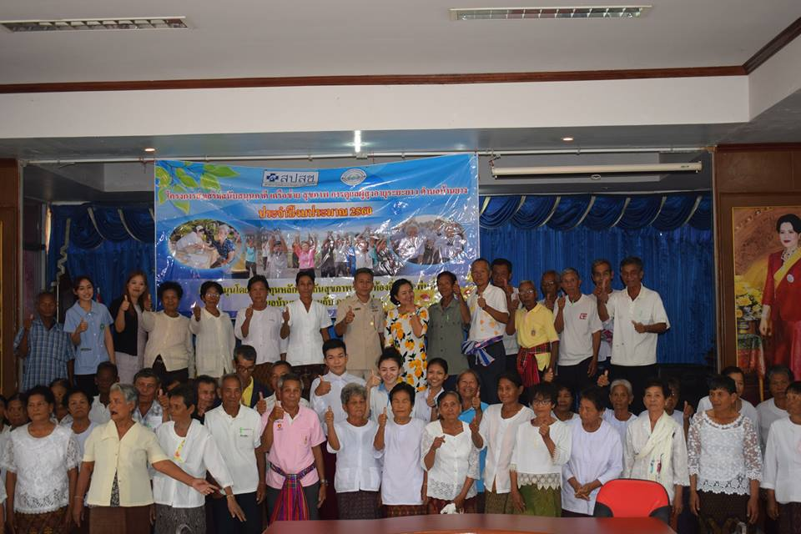

ภาพที่ 1 ลักษณะการแต่งกายการแสดงนาฏยประดิษฐ์ ชุด ฟ้อนบูชาหลวงปู่ขาว ของกลุ่มผู้สูงอายุตำบลบ้านหัวสะพาน ตำบลบ้านยาง อำเภอพุทไธสง จังหวัดบุรีรัมย์
ที่มา : ถ่ายภาพเมื่อวันที่ 6 เดือน พฤศจิกายน พ.ศ.2560 ณ โรงเรียนผู้สูงอายุ ตำบลบ้านยาง อำเภอพุทไธสง จังหวัดบุรีรัมย์

2.3.3 กระบวนท่ารำและรูปแบบการนำเสนอการแสดง เป็นการนำเสนอการแสดงด้วยการใช้ท่ารำสื่อความหมายตามเรื่องราวประวัติหลวงปู่ขาว โดยเล่าเรื่องตั้งแต่ชาวบ้านเดินทางมาสักการะหลวงปู่ขาว ชาวบ้านอัญเชิญหลวงปู่ขาวประดิษฐานในศาลา หลวงปู่ขาวบันดาลให้ฝนตกน้ำท่าอุดมสมบูรณ์ และชาวบ้านแสดงความรื่นเริงยินดี เฉลิมฉลองที่อยู่อย่างร่มเย็นด้วยบารมีหลวงปู่ขาว ประกอบไปด้วยท่ารำ 12 ท่า ลีลาท่ารำเป็นการผสมผสานระหว่างท่ารำนาฏศิลป์ ท่ารำพื้นบ้าน และท่ารำเลียนแบบท่าทางธรรมชาติ เน้นท่ารำที่ผู้สูงอายุสามารถเคลื่อนไหวได้ง่าย ไม่ซับซ้อน สามารถปฏิบัติได้โดยไม่บาดเจ็บกล้ามเนื้อ และเน้นท่าทางการเคลื่อนไหวของอวัยวะและกล้ามเนื้อที่ต้องใช้บ่อย เช่น แขน และขา เป็นต้น ซึ่งจากการสร้างสรรค์กระบวนท่ารำของผลงานการแสดงนาฏยประดิษฐ์พื้นบ้าน ชุด ฟ้อนบูชาหลวงปู่ขาว สามารถวิเคราะห์รูปแบบกระบวนท่ารำหลักสู่การเคลื่อนไหวเพื่อการออกกำลังกาย โดยแบ่งรูปแบบท่ารำออกเป็น 2 กลุ่มได้แก่ 1) กลุ่มท่ารำเดี่ยว หมายถึง ท่ารำที่มีโครงสร้างเดียวแม้จะปฏิบัติซ้ำก็จะใช้เพียงท่าเดียว และ 2) กลุ่มท่ารำชุด หมายถึง ชุดท่ารำที่มี 2 โครงสร้างขึ้นไป เป็นนำท่ารำเดี่ยวมารำต่อเนื่องกันและมีการปฏิบัติซ้ำวนท่าทั้งชุดสลับไปมา ซึ่งมีรายละเอียดของท่ารำดังตารางที่ 1

ตารางที่ 1 วิเคราะห์รูปแบบกระบวนท่ารำ
รูปแบบกระบวนท่ารำ | การอธิบายท่ารำ | การเคลื่อนไหว | ความหมายของท่ารำ
ท่ารำเดี่ยว  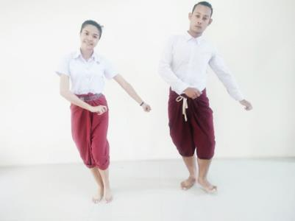 | ย่ำเท้าตามจังหวะดนตรีมือทั้งสองกำหลวม ๆ แล้วแกว่งมือไปข้างเดียวกับเท้าที่ย่ำ เริ่มจากย่ำเท้าซ้าย แกว่งมือไปทางซ้าย | - ฝึกเคลื่อนไหวขาและการย่ำเท้าให้ตรงจังหวะ  - ฝึกการเคลื่อนไหวแขน โดยการแกว่งแขนไปทางซ้ายและขวา | สื่อถึงการเดินทางของชาวบ้าน
ท่ารำชุด  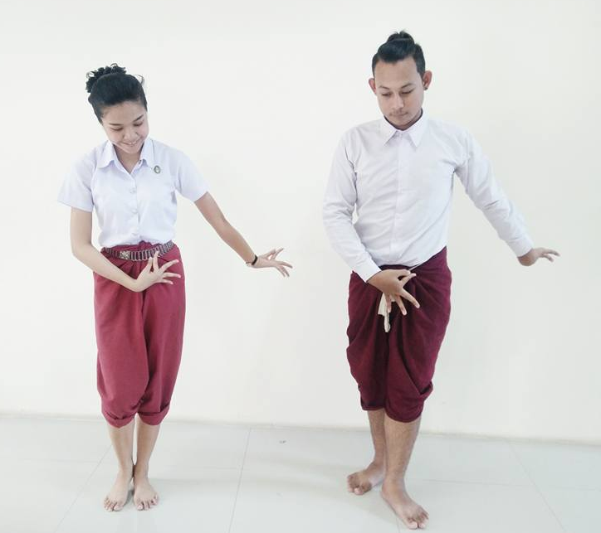  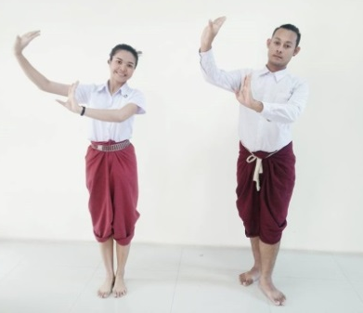 | มือซ้ายจีบส่งหลัง มือขวาจีบหงายชายพกนับ 4 จังหวะ จากนั้น เลื่อนมือทั้งสองขึ้นด้านหน้า คลายมือออกเป็นตั้งวง โดยมือขวาตั้งวงบน มือซ้ายลดวงลงมาอยู่ระดับอกอีก 4 จังหวะ การปฏิบัติท่าจีบสลับกับปล่อยเป็นตั้งวงแบบนี้เรียกว่า 1 ชุดท่า โดยท่านี้ปฏิบัติทั้งหมด 8 ชุด | - ฝึกเคลื่อนไหวขาและการย่ำเท้าให้ตรงจังหวะ  - ฝึกการเคลื่อนไหวแขน โดยการแกว่งแขนขึ้นบน - ลงล่าง | สื่อถึงการอัญเชิญหลวงปู่ขาวเข้าไปประดิษฐานในศาลา
ท่ารำเดี่ยว  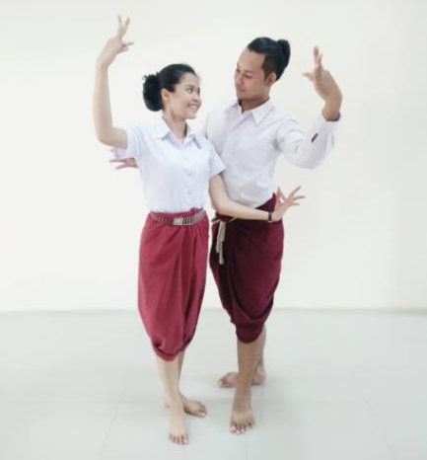 | หญิง : มือทั้งสองจีบเข้าหาตัว โดยเริ่มที่มือขวาจีบปรกข้าง มือซ้ายจีบหงายระดับเอว  ชาย : อยู่ซ้อนหลังและเยื้องมามองหน้าหญิง มือซ้ายจีบปรกข้าง มือขวาจีบหงายระดับเอว  ทั้งนี้ในการปฏิบัติท่ารำนี้ ให้ผู้แสดงทั้งชายและหญิง ค่อยๆส่ายจีบไล่ระดับมือลงมาเสมือนสายฝนที่กำลังตก | - ฝึกการเคลื่อนไหวของข้อมือและการเกร็งกล้ามเนื้อแขน | สื่อถึงสายฝนที่ตกลงมาจากปาฏิหาริย์ของหลวงปู่ขาว

จากการสร้างสรรค์ท่ารำ เมื่อนำลงถ่ายทอดแก่กลุ่มตัวอย่าง ได้แก่ กลุ่มผู้สูงอายุชุมชนบ้านหัวสะพาน ตำบลบ้านยาง อำเภอพุทไธสง จำนวน 60 คน และร่วมกันประเมินท่าร่ายรำระหว่างผู้วิจัยและนักวิชาการท้องถิ่น พบว่าในจำนวน 12 ท่า มีท่ารำที่ผู้สูงอายุปฏิบัติไม่ได้จำนวน 3 ท่า ได้แก่ ท่าที่ 5 ท่าที่ 9และท่าที่ 10 ผู้วิจัยจึงนำท่ารำกลับมาปรับปรุงแก้ไข โดยคำนึงถึงความเหมาะสมด้านการออกกำลังกายสำหรับผู้สูงวัยที่ไม่เน้นการหักโหม ซึ่งสามารถสรุปเป็นตารางการปรับท่ารำดังนี้

ตารางที่ 2 ตารางการเปรียบเทียบและปรับท่ารำ
ท่าที่ | ท่ารำที่ดั้งเดิมที่ออกแบบ | ผลการปฏิบัติ | ท่ารำหลังการนำไปใช้
5 | 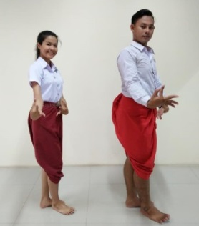  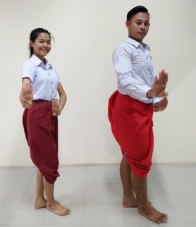 | ปรับเปลี่ยนท่ารำจากเดิม มือทั้งสองข้างม้วนจีบเป็นตั้งวงแล้วค่อยๆเดาะข้อมือขึ้น เปลี่ยนเป็น มือทั้งสองตั้งวงขึ้นมาเลยโดยไม่ต้องม้วนจีบแล้วขยับมือดันออกไปตามจังหวะโดยขยับมือ 4 จังหวะแล้วจึงหันไปทิศตรงข้ามสลับกันไปมาด้านซ้ายและด้านขวา | 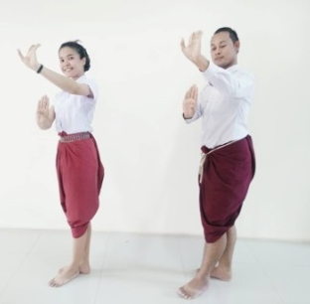  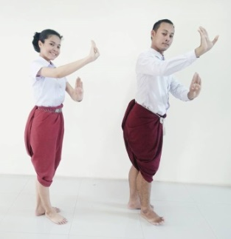
9 | 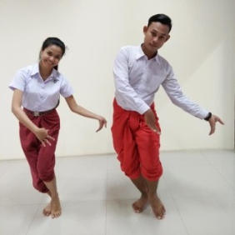  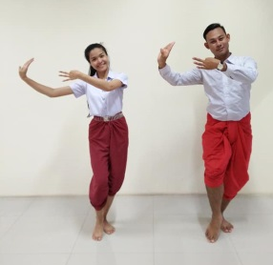 | ปรับเปลี่ยนท่ารำโดยท่ารำเดิมที่ต้องใช้การก้มหลังและเงยหน้าสลับไปมาทำให้ผู้สูงอายุไม่สามารถปฏิบัติได้ ปรับเปลี่ยนให้เคลื่อนไหวเฉพาะมือจากขวาไปซ้ายโดยไม่ต้องก้มตัว | 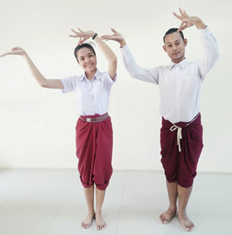  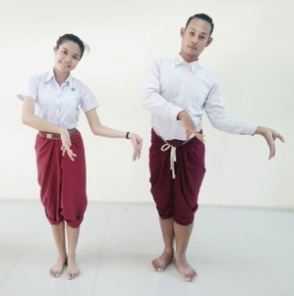
10 | 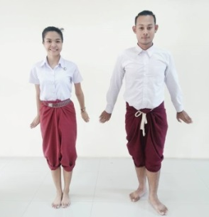  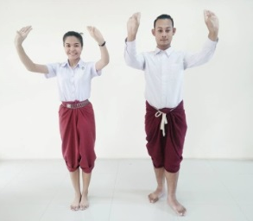 | ปรับเปลี่ยนท่ารำจากท่ารำมีการเคลื่อนไหวซับซ้อน ทำให้ผู้สูงอายุปฏิบัติไม่ทันจังหวะ เดิมเป็นท่าตั้งวงแขนตึงส่งหลังและม้วนจีบส่งหลังจากนั้นจึงมาปล่อยเป็นตั้งวง ปรับเปลี่ยนให้จีบส่งหลังแล้วขึ้นมาปล่อยเป็นตั้งวง | 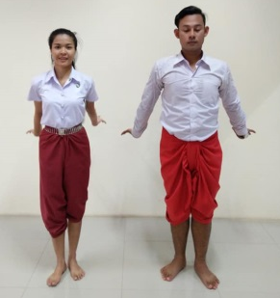  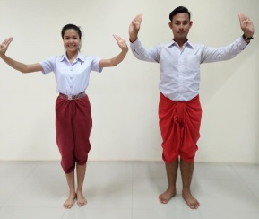

จากตารางพบว่า กระบวนท่ารำทั้ง 3 ท่า ที่ผู้สูงอายุไม่สามารถปฏิบัติได้ เป็นท่ารำที่ต้องใช้การพลิกหรือหมุนข้อมือที่ซับซ้อนและมากเกินไป รวมทั้งท่ารำมีการใช้ร่างกายที่ก้มตัวและเงยหน้าสลับกันในเวลาสั้น ๆ ซึ่งทำให้เกิดอาการวิงเวียน ผู้วิจัยจึงปรับเปลี่ยนท่ารำให้มีความง่ายมากขึ้นแต่ยังคงสื่อความหมายเดิม จากนั้นนำไปใช้ในกลุ่มผู้สูงอายุอีกครั้ง พบว่าสามารถปฏิบัติได้ดีขึ้น และสามารถปฏิบัติได้ตรงตามจังหวะ ทำให้ผู้สูงอายุมีความสนุกสนานไปกับเพลงและไม่กังวลในการปฏิบัติท่ารำ
2.3.4 การประเมินผลหลังเข้าร่วมกิจกรรมด้านศิลปวัฒนธรรม ภายหลังจากการทำกิจกรรมด้านศิลปวัฒนธรรม ผู้วิจัยได้ทำการประเมินกิจกรรม โดยใช้วิธีการสังเกตพฤติกรรมและอารมณ์ของผู้สูงอายุระหว่างการทำกิจกรรมและหลังการทำกิจกรรม และการทำแบบวัดความสุขของกรมสุขภาพจิตและแบบวัดคุณภาพชีวิตของกรมอนามัย พบว่า ผู้สูงอายุมีความกระตือรือร้น และให้ความสนใจในกิจกรรมเป็นอย่างดี รวมทั้งให้ความรวมมือในการฝึกหัดการเคลื่อนไหวร่างกายด้วยความตั้งใจ ในระหว่างการทำกิจกรรมผู้สูงอายุมีท่าทีผ่อนคลาย มีรอยยิ้มและเสียงหัวเราะตลอดกิจกรรม แม้บางส่วนจะมีท่าทางเหนื่อยจากการเคลื่อนไหวต้องนั่งพัก แต่ก็ยังร่วมสนุกไปกับกิจกรรมโดยปรบมือให้กำลังใจสมาชิกคนอื่นที่ยังไม่ยอมนั่งพัก ซึ่งในเวลาต่อมาแม้มีเวลาพักก็ยังคงมีผู้สูงอายุบางกลุ่มเรียกร้องให้เปิดเพลงเพื่อต้องการรำต่อเนื่อง และจากการทำแบบประเมินสามารถสรุปผลได้ดังตารางที่ 3
ตารางที่ 3 เปรียบเทียบระดับคุณภาพชีวิตผู้สูงอายุ ก่อนและหลังเข้าร่วมกิจกรรม
คุณภาพชีวิตผู้สูงอายุ | ระดับคุณภาพชีวิตผู้สูงอายุ |  |  |  |  |  | t | Sig.  (1-tailed)
 | ก่อนโปรแกรม |  |  | หลังโปรแกรม
 | $$\overline{\text{X}}$$ | S.D. | ระดับ | $$\overline{\text{X}}$$ | S.D. | ระดับ
ด้านสุขภาพร่างกาย | 15.97 | 2.32 | กลาง ๆ | 17.15 | 2.40 | กลาง ๆ | -1.98 | 0.05*
ด้านจิตใจ | 17.85 | 2.16 | กลาง ๆ | 22.78 | 1.30 | ดี | -12.98 | 0.00*
ด้านสัมพันธภาพทางสังคม | 10.10 | 3.29 | กลาง ๆ | 14.95 | 2.22 | ดี | -12.31 | 0.00*
ด้านสิ่งแวดล้อม | 25.37 | 2.35 | กลาง ๆ | 27.05 | 2.06 | กลาง ๆ | -4.87 | 0.00*
โดยรวม | 69.28 | 4.85 | กลาง ๆ | 81.93 | 3.99 | กลาง ๆ | -3.15 | 0.00*
*p < 0.05

จากตารางที่ 3 พบว่าระดับคุณภาพชีวิตผู้สูงอายุในด้านสุขภาพร่างกาย ด้านจิตใจ ด้านสัมพันธภาพทางสังคม ด้านสิ่งแวดล้อม เมื่อเปรียบเทียบก่อนและหลังเข้าร่วมกิจกรรมด้านศิลปวัฒนธรรม ระดับคะแนนเฉลี่ยคุณภาพชีวิตของผู้สูงอายุสูงขึ้นอย่างมีนัยสำคัญทางสถิติที่ระดับ 0.05 ในทุกด้าน ส่วนระดับคุณภาพชีวิตโดยรวม ก่อนเข้าร่วมกิจกรรม กลุ่มตัวอย่างมีคุณภาพชีวิตในระดับกลาง ๆ ($\overline{\text{X}}$=69.28) และเมื่อหลังเข้าร่วมกิจกรรมพบว่าผู้สูงอายุมีคุณภาพชีวิตในระดับกลาง แต่มีแนวโน้มสูงขึ้นเมื่อดูจากคะแนนเฉลี่ยคุณภาพชีวิต ($\overline{\text{X}}$=81.93) และเมื่อเปรียบเทียบคะแนนเฉลี่ยคุณภาพชีวิตโดยรวมก่อนและหลังเข้าร่วมกิจกรรม มีค่าเพิ่มมากขึ้นอย่างมีนัยสำคัญทางสถิติที่ระดับ 0.05

ตารางที่ 4 จำนวนและร้อยละ ระดับความสุขของผู้สูงอายุ ก่อนและหลังเข้าร่วมกิจกรรม
ระดับความสุข | ก่อนโปรแกรม |  | หลังโปรแกรม
 | จำนวน | ร้อยละ | จำนวน | ร้อยละ
ความสุขต่ำกว่าคนทั่วไป | 13 | 21.67 | 4 | 6.67
ความสุขเท่ากับคนทั่วไป | 22 | 36.67 | 15 | 25.00
ความสุขดีกว่าคนทั่วไป | 25 | 41.67 | 41 | 67.21
รวม | 60 | 100.00 | 60 | 100.00

จากตารางที่ 4 พบว่า ระดับความสุขของผู้สูงอายุก่อนเข้าร่วมกิจกรรม มีความสุขต่ำกว่าคนทั่วไป จำนวน 13 คน (ร้อยละ 21.67) มีความสุขเท่ากับคนทั่วไป จำนวน 22 คน (ร้อยละ 36.67) และมีความสุขดีกว่าคนทั่วไป จำนวน 25 คน (ร้อยละ 41.67)และเมื่อผู้สูงอายุเข้าร่วมกิจกรรมแล้ว พบว่าผู้สูงอายุมีความสุขต่ำกว่าคนทั่วไป จำนวน 4 คน (ร้อยละ 6.67) มีความสุขเท่ากับคนทั่วไป จำนวน 15 คน (ร้อยละ 25.00) และมีความสุขดีกว่าคนทั่วไป จำนวน 41 คน (ร้อยละ 67.21) นอกจากนี้ จากการสัมภาษณ์ผู้อำนวยการโรงเรียน และผู้อำนวยการกองสวัสดิการ องค์การบริหารส่วนตำบลบ้านยางที่เข้ามาร่วมทำกิจกรรมกับผู้สูงอายุ พบว่าผู้สูงอายุที่ได้ทำกิจกรรมได้กลับไปชักชวนให้เพื่อนบ้านมาร่วมกิจกรรมเพิ่มขึ้น ทำให้ในการกิจกรรมครั้งต่อมามีผู้สูงวัยเดินทางมาร่วมกิจกรรมเพิ่มขึ้น

อภิปรายผล
โครงการวิจัยแนวทางการจัดกิจกรรมด้านศิลปวัฒนธรรมพื้นบ้านเพื่อส่งเสริมสุขภาพผู้สูงอายุ ในพื้นที่ตำบลบ้านยาง อำเภอพุทไธสง จังหวัดบุรีรัมย์ มีวัตถุประสงค์เพื่อศึกษาบริบทและปัญหาผู้สูงอายุในชุมชน ตำบลบ้านยาง อำเภอพุทไธสง จังหวัดบุรีรัมย์ และ เพื่อสร้างสรรค์รูปแบบกิจกรรมด้านศิลปวัฒนธรรมพื้นบ้านและชุดการแสดงนาฏยประดิษฐ์พื้นบ้านสำหรับท้องถิ่นชุด ฟ้อนบูชาหลวงปู่ขาว เพื่อส่งเสริมสุขภาพผู้สูงอายุพื้นที่ชุมชนบ้านหัวสะพาน ตำบลบ้านยาง อำเภอพุทไธสง จังหวัดบุรีรัมย์ โดยใช้วิธีการดำเนินงานวิจัยเชิงปฏิบัติการแบบมีส่วนร่วม แบ่งออกเป็น 5 ระยะ ได้แก่ ระยะที่ 1 สร้างโจทย์งานวิจัย ระยะที่ 2 เป็นการเก็บข้อมูลเอกสารและข้อมูลเชิงพื้นที่ ระยะที่ 3 วิเคราะห์ข้อมูลและสร้างสรรค์ชุดกิจกรรม ระยะที่ 4 นำผลงานวิจัยลงพื้นที่และใช้กับกลุ่มผู้สูงอายุ ร่วมกับนักวิชาการท้องถิ่น และระยะที่ 5 เป็นการถอดบทเรียนและส่งผลงานวิจัยต่อชุมชน จากวิธีดำเนินงานวิจัยดังกล่าว ส่งให้เกิดผลวิจัยที่เป็นส่วนสำคัญของผลลัพธ์ในกระบวนการทำงานเพื่อแสวงหาแนวทางในการสร้างกิจกรรมด้านศิลปวัฒนธรรมเพื่อส่งเสริมสุขภาพผู้สูงอายุ ซึ่งสามารถอภิปรายประเด็นสำคัญ ได้ดังนี้
1. การศึกษาบริบทและปัญหาผู้สูงอายุในแง่มุมของความสัมพันธ์กับชุมชนที่ชัดเจน เป็นปัจจัยสำคัญในการสร้างกิจกรรมด้านศิลปวัฒนธรรม
เนื่องจากชุมชนบ้านหัวตะพานเป็นชุมชนที่มีทุนทางวัฒนธรรมสูง เพราะประชากรในพื้นที่เป็นกลุ่มชาติพันธุ์ไทย ลาว ที่ให้ความสำคัญกับเทศกาลและงานบุญรื่นเริงตามประเพณีสืบต่อกันมา จึงทำให้เกิดการสั่งสมของภูมิปัญญาท้องถิ่นด้านงานศิลปวัฒนธรรม เช่นการทำบายศรี การขับร้องบทสรภัญญะ ตลอดจนความชื่นชอบในเสียงดนตรี และการรำพื้นบ้านเป็นต้น จากความชื่นชอบดังกล่าวส่งผลให้กลุ่มผู้สูงวัยในชุมชน ที่ประสบปัญหาด้านความซึมเศร้า หรือถูกปล่อยให้อยู่อย่างโดดเดี่ยว ยอมเปิดใจและสนใจในการให้ความร่วมมือการจัดกิจกรรมด้านศิลปวัฒนธรรม ทั้งการให้ความร่วมมือในให้ข้อมูลเพื่อตกผลึกเป็นชุดกิจกรรมและเต็มใจในการเข้าร่วมกิจกรรมเป็นอย่างดี สอดคล้องกับการศึกษาของ งามจิตต์ จันทรสาธิต และ ธนาทิพ ฉัตรภูศิ (2550, น. 168) เรื่องโครงการส่งเสริมสุขภาพด้วยการออกกำลังกายแบบท่าโนราห์ประยุกต์ โดยชมรมเครือข่ายผู้สูงอายุ จังหวัดสงขลา ซึ่งเป็นเป็นกิจกรรมที่ประสบความสำเร็จเป็นอย่างมาก เนื่องจากเป็นการนำท่ารำนาฏศิลป์พื้นบ้านที่ชุมชนชื่นชอบมาประยุกต์ให้เป็นท่วงท่าการออกกำลังกายที่สนุกสนาน ทำให้ผู้สูงอายุคุ้นเคยกับวัฒนธรรมและไม่เกิดความเบื่อหน่ายอีกด้วย นอกจากนี้การที่ชุมชนมีความเข้มแข็ง ทั้งด้านหน่วยงานระดับท้องถิ่นและกลุ่มผู้นำชุมชน นำโดยนายกองค์การบริหารส่วนตำบลบ้านยาง มีความมุ่งมั่นในการพัฒนาท้องถิ่น เห็นความสำคัญของการดูแลผู้สูงอายุ มีความตั้งใจช่วยอำนวยความสะดวกในด้านข้อมูลและการประสานงาน รวมทั้งผู้อำนวยการกองสวัสดิการสังคม มีความเข้มแข็งและมุ่งมั่นที่จะพัฒนาสังคมผู้สูงอายุ ทั้งยังเป็นหลักสำคัญในการช่วยประสานงานหน่วยงานและกลุ่มชาวบ้านที่เกี่ยวข้องในพื้นที่ ทำให้การเก็บข้อมูลมีความครอบคลุมและสมบูรณ์มากขึ้น นอกจากนี้หน่วงงานท้องถิ่นยังมีการดำเนินงานจัดตั้งโรงเรียนผู้สูงอายุในช่วงเวลาเดียวกับที่ทำโครงการวิจัย จึงเป็นช่องทางที่ทำให้มีกระบวนการทำงานที่สอดรับกันระหว่างหลักสูตรการเรียนรู้ของผู้สูงอายุกับแนวทางการจัดกิจกรรมด้านศิลปวัฒนธรรมเพื่อส่งเสริมสุขภาพผู้สูงอายุ
2. กิจกรรมด้านศิลปวัฒนธรรมและชุดการแสดงนาฏยประดิษฐ์พื้นบ้าน ชุด ฟ้อนบูชาหลวงปู่ขาว เป็นผลสำเร็จของกระบวนการวิจัยที่ใช้ในการแสวงหาแนวทางเพื่อสร้างกิจกรรมด้านศิลปวัฒนธรรมพื้นบ้าน และเป็นส่วนสำคัญในการส่งเสริมสุขภาพที่เหมาะสมกับผู้สูงอายุ
โดยสามารถวิเคราะห์ได้จากผลลัพธ์ของความสำเร็จที่สรุปผลจากการสังเกตพฤติกรรมของกลุ่มผู้สูงอายุ และการทำแบบประเมินความสุข ในการจัดกิจกรรมด้านศิลปวัฒนธรรมและการสร้างสรรค์ชุดการแสดงนาฏยประดิษฐ์พื้นบ้านชุด ฟ้อนบูชาหลวงปู่ขาว ที่มีกระบวนการวิจัยเชิงปฏิบัติการแบบมีส่วนร่วมระหว่างผู้วิจัย นักวิชาการท้องถิ่น และกลุ่มผู้สูงอายุ ส่งผลให้ชุดกิจกรรมด้านศิลปวัฒนธรรมพื้นบ้านและชุดการแสดงนาฏยประดิษฐ์พื้นบ้าน ชุด ฟ้อนบูชาหลวงปู่ขาว เป็นกิจกรรมในการส่งเสริมสุขภาพผู้สูงอายุที่เกิดจากกระบวนการพัฒนาคุณภาพชีวิตของผู้สูงอายุ 3 ด้าน ได้แก่ ด้านกาย ด้านใจและด้านสังคม ดังรายละเอียดต่อไปนี้
2.1 การส่งเสริมสุขภาพผู้สูงอายุ โดยการพัฒนาคุณภาพด้านกาย ผ่านกิจกรรมการออกกำลังกาย ซึ่งการออกกำลังกายในผู้สูงอายุเป็นส่วนสำคัญที่ทำให้ร่างกายกระฉับกระเฉงและสามารถดำรงชีวิตอย่างพึ่งพาตนเองได้ยาวนานขึ้น โดยสังเกตได้ว่าผู้อายุที่เข้าร่วมกิจกรรมด้านศิลปวัฒนธรรมและชุดการแสดงนาฏยประดิษฐ์พื้นบ้าน ชุด ฟ้อนบูชาหลวงปู่ขาว สามารถเคลื่อนไหวร่างกายได้คล่องแคล่วมากขึ้น มีอารมณ์ดี หัวเราะอย่างสนุกสนาน รวมทั้งทานอาหารช่วงพักกลางวันได้มากขึ้น สอดคล้องกับการศึกษาของ วีรศักดิ์ เมืองไพศาล (2559, น. 30-31) เรื่อง การออกกำลังกายในผู้สูงอายุ พบว่าการออกกำลังกายจะช่วยให้ร่างกายสามารถทำหน้าที่ได้อย่างดีมีความคล่องตัวและการทรงตัวที่ดีขึ้น ส่งผลให้สุขภาพจิตดีมีสุขจากการหลั่งสารเอนดอร์ฟิน และสอดคล้องกับบทความของ สรีรรัตน์ สุกมลรัตน์ (2560, น. 73) ซึ่งกล่าวถึงการเกิดประโยชน์ 9 ข้อที่ผู้สูงอายุได้รับจากการออกกำลังกายได้แก่ การชะลอความแก่ ทำให้กระฉับกระเฉง ภูมิคุ้มกันทำงาน ปกติ ไม่เจ็บป่วยง่าย กล้ามเนื้อหัวใจแข็งแรง สูบฉีดโลหิตดีขึ้น ช่วยควบคุมน้ำหนักตัว กล้ามเนื้อประสานงานดีขึ้น การทำงานของระบบทางเดินอาหารดีขึ้น ลดความเครียด และช่วยให้นอนหลับสบาย
2.2 การส่งเสริมสุขภาพผู้สูงอายุ โดยการพัฒนาคุณภาพด้านจิตใจ เนื่องจากการแสดงชุดฟ้อนบูชาหลวงปู่ขาว เป็นการสร้างสรรค์ที่เกิดจากความศรัทธาในหลวงปู่ขาว องค์พระประธานในวัดเทพรังสรรค์ ผนวกกับการนำเสนอเอกลักษณ์ของศิลปวัฒนธรรมพื้นบ้านซึ่งเป็นเป็นภูมิปัญญาของท้องถิ่นที่ชุมชนภาคภูมิใจ ดังนั้น การแสดงชุดนี้จึงมีคุณค่าต่อจิตใจใน 3 แง่มุม ได้แก่ 1) ความปลื้มปิติที่ได้นำเสนอเรื่องราวของสิ่งที่ยึดเหนี่ยวจิตใจ ได้แก่ ประวัติหลวงปู่ขาว 2) การซึมซับรับรู้ในความงดงามทางด้านสุนทรียศาสตร์ที่มาจากศิลปวัฒนธรรมพื้นบ้าน ได้แก่ กระบวนท่ารำพื้นบ้านและเสียงดนตรีโปงลาง 3) ความภาคภูมิใจในศิลปวัฒนธรรมของท้องถิ่นตนเอง นอกจากนี้การเคลื่อนไหวที่มีดนตรีประกอบ มีส่วนช่วยในการฝึกสมาธิของผู้สูงอายุ สังเกตได้ว่าในการทำกิจกรรมการเคลื่อนไหวที่ประกอบเพลงพื้นบ้าน ผู้สูงอายุจะจดจ่ออยู่การจับจังหวะของดนตรีและพยายามเคลื่อนไหวร่างกายให้ตรงตามจังหวะ สอดคล้องกับการศึกษาของ บุษกร บิณฑสันต์ (2553, น. 169) เรื่อง ดนตรีบำบัดพบว่า ในปัจจุบันมีผู้นำดนตรีไปใช้เพื่อประกอบการฝึกสมาธิมากขึ้น เพราะดนตรีมีจังหวะที่สามารถยึดเกาะในการกำหนดจิตได้
2.3 การส่งเสริมสุขภาพผู้สูงอายุ โดยการพัฒนาคุณภาพด้านสังคม จากความพึงพอใจและความสุขที่ผู้สูงอายุได้รับจากการเข้าร่วมกิจกรรมด้านศิลปวัฒนธรรม ส่งผลให้ทำให้ผู้สูงอายุที่ได้ทำกิจกรรมได้กลับไปชักชวนให้เพื่อนบ้านมาร่วมกิจกรรมเพิ่มขึ้น ทำให้ในการกิจกรรมครั้งต่อมามีผู้สูงอายุเดินทางมาร่วมกิจกรรมเพิ่มขึ้นจากที่ตั้งเป้าหมายไว้จากเดิม 40 คนแต่มาเพิ่มเป็นจำนวน 59 คนสอดคล้องกับงานวิจัย ดังนั้นการออกแบบกิจกรรมด้านศิลปวัฒนธรรมพื้นบ้านและผลงานการแสดงนาฏยประดิษฐ์ ชุด ฟ้อนบูชาหลวงปู่ขาว ที่สร้างความสุขแก่ผู้สูงอายุจึงเป็นการส่งเสริมคุณภาพด้านสังคมของผู้สูงอายุ ที่ส่งผลให้กลุ่มผู้สูงอายุในชุมชนบ้านหัวสะพานมีแรงจูงใจในการออกกำลังกาย ลดความเหงา และซึมเศร้า สอดคล้องกับการศึกษาของ ปิยภัทรเดช พระธรรม (2554, น. 143) เรื่องการออกกำลังกายที่เหมาะกับผู้สูงอายุ โดยพบว่า ประโยชน์จากการเข้าสังคมในกลุ่มผู้สูงอายุ เพื่อทำกิจกรรมหรืองานอดิเรกร่วมกับคนอื่น จะส่งผลให้ลดความซึมเศร้า ความเบื่อหน่าย อีกทั้งผู้สูงอายุที่ไม่ประสบความสำเร็จในการพยายามออกกำลังกายคนเดียว หากมีการรวมกลุ่มก็จะมีแรงจูงใจเพิ่มมากขึ้น
จากความสำเร็จของกิจกรรมด้านศิลปวัฒนธรรมและชุดการแสดงนาฏยประดิษฐ์ ชุด ฟ้อนบูชาหลวงปู่ขาว เป็นการนำเสนอถึงบทบาทที่สำคัญของนาฏศิลป์ที่มีคุณค่าต่อสังคมมากกว่าการสร้างความบันเทิง สอดคล้องกับแนวคิดของ สุรพล วิรุฬห์รักษ์ (2547, น. 14-21) เรื่องบทบาทของนาฏยศิลป์ในการดำเนินชีวิตของมนุษย์ ที่มีประเด็นสำคัญได้แก่ 1) การใช้นาฏศิลป์เพื่อการสื่อสาร 2) การใช้นาฏศิลป์เพื่อบูชาหรือบวงสรวงสิ่งศักดิ์สิทธิ์ 3) การใช้นาฏศิลป์ในการออกกำลังกาย 4)การใช้นาฏศิลป์เพื่อรักษาและเผยแพร่เอกลักษณ์ของชุมชน และ 5) การใช้นาฏศิลป์เพื่อการสร้างสรรค์งานศิลปะ ซึ่งแนวคิดดังกล่าว มีบทบาทสำคัญในสร้างโจทย์งานวิจัยที่มีประโยชน์ต่อสังคม เช่นเดียวกับการสร้างสรรค์กิจกรรมด้านศิลปวัฒนธรรมและการแสดงนาฏยประดิษฐ์พื้นบ้าน ชุด ฟ้อนบูชาหลวงปู่ขาว ที่ทำให้เกิดประโยชน์ทั้งต่อผู้สูงอายุ ต่อชุมชนและนอกจากนี้ยังเป็นการแสดงให้เห็นถึงกระบวนการทำงานที่สามารถนำไปใช้เป็นแนวทางในการจัดกิจกรรมด้านศิลปวัฒนธรรมแก่ชุมชนอื่น ๆ ต่อไป

ข้อเสนอแนะ
กิจกรรมด้านศิลปวัฒนธรรมพื้นบ้านและชุดการแสดงนาฏยประดิษฐ์ ชุด ฟ้อนบูชาหลวงปู่ขาว เป็นกิจกรรมการเคลื่อนไหวที่ต้องใช้ความพร้อมของร่างกายทั้งด้านการยืดหยุ่น การหดเกร็งของกล้ามเนื้อ รวมทั้งการใช้ทักษะการเคลื่อนไหวที่ต้องเข้ากับท่วงทำนองเพลง จึงเหมาะสำหรับผู้สูงอายุช่วงต้น ดังนั้นสำหรับผู้สูงอายุที่มีอายุเกิน 75 ปีจำเป็นต้องเลือกกิจกรรมอื่นที่เหมาะสม นอกจากนี้ควรให้เยาวชนมีส่วนร่วมในกิจกรรมด้านศิลปวัฒนธรรมเพื่อเป็นการเชื่อมโยงระหว่างวัย และสานสัมพันธ์ระหว่างชุมชนในแต่ละช่วงอายุ จึงควรมีการทำวิจัยต่อเนื่องเพื่อต่อยอดองค์ความรู้และเสริมสร้างความเข้มแข็งชุมชน ทั้งนี้กิจกรรมด้านศิลปวัฒนธรรมในแต่ละพื้นที่ อาจมีบริบททางวัฒนธรรมที่แตกต่างกันจึงจำเป็นที่ต้องเลือกใช้ทำนองเพลงหรือท่าทางที่เหมาะกับท้องถิ่นต่อไป

เอกสารอ้างอิง
งามจิตต์ จันทรสาธิต และ ธนาทิพ ฉัตรภูศิ. (2550). ประมวลข้อมูล 30 โครงการสร้างเสริมสุขภาพผู้สูงวัยเล่ม 1 ใน ชุดสร้างเสริมสุขภาพผู้สูงวัย. กรุงเทพมหานคร : เอส เอ็น มีเดีย แอนด์ แพ็ค.
บุษกร บิณฑสันต์. (2553). ดนตรีบำบัด (พิมพ์ครั้งที่ 2). กรุงเทพมหานคร : วี.พริ้นท์(1991).
ปิยภัทรเดช เดชพระธรรม. (2554). “การออกกำลังกายที่เหมาะกับผู้สูงอายุ.” ใน สิรินธร ฉันศิริกาญจนา, กุลภา ศรีสวัสดิ์ และชิษณุ พันธุ์เจริญ. Live Long & Strong เล่ม 3 สูงวัย. 136-143. กรุงเทพมหานคร : โฮลิสติก พับลิชชิ่ง.
สำนักงานคณะกรรมการพัฒนาการเศรษฐกิจและสังคมแห่งชาติ. (2559). แผนพัฒนาเศรษฐกิจและสังคมแห่งชาติฉบับที่ 12 (พ.ศ. 2560-2564). กรุงเทพมหานคร : สำนักงานคณะกรรมการพัฒนาการเศรษฐกิจและสังคมแห่งชาติ สำนักนายกรัฐมนตรี.
รัศมี เชาระกำ, นาง (2559, 25 พฤศจิกายน). ผู้อำนวยการกองสวัสดิการสังคมองค์การบริหารส่วนตำบลบ้านยาง. สัมภาษณ์.
วีรศักดิ์ เมืองไพศาล. (2559). รู้จริงและเข้าใจ สุขภาพผู้สูงวัยและภาวะสมองเสื่อม. กรุงเทพมหานคร : วี.พริ้นท์(1991).
สรีรรัตน์ สุกมลรัตน์. (2560). Live well together ดูแลผู้สูงอายุ สร้างสุขในครอบครัว. กรุงเทพมหานคร : สุขพับลิชชิ่ง.
สุรพล วิรุฬห์รักษ์. (2547). นาฏยศิลป์ปริทรรศน์ (พิมพ์ครั้งที่ 2). กรุงเทพมหานคร : จุฬาลงกรณ์มหาวิทยาลัย.

ผู้เขียนบทความ
นางสาวชลาลัย วงศ์อารีย์ สาขาวิชานาฏศิลป์ คณะครุศาสตร์ มหาวิทยาลัยราชภัฏบุรีรัมย์
เลขที่ 439 ถนนจิระ ตำบลในเมือง อำเภอเมือง จังหวัดบุรีรัมย์ 31000
E-mail: Vongchala@gmail.com

